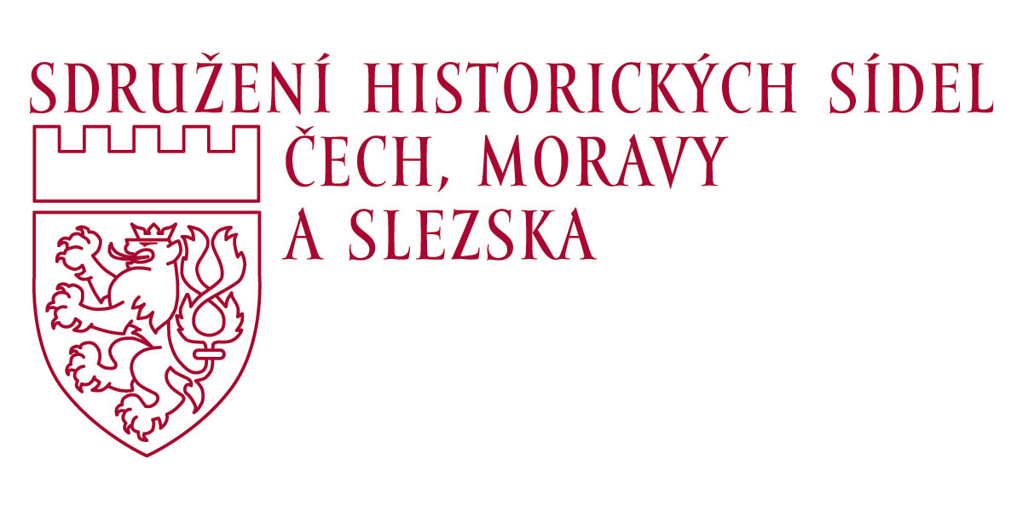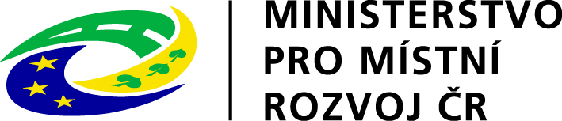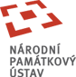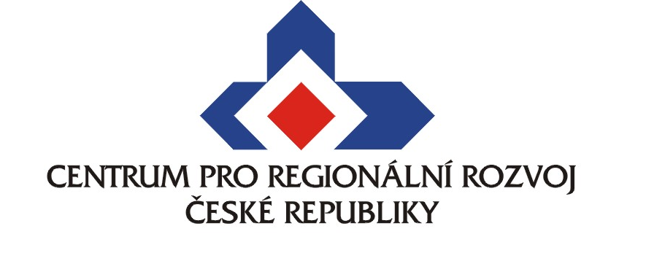
Do nového ročníku soutěže Historické město roku 2011 se do uzávěrky přihlášek na konci roku přihlásilo 53 měst. Tento týden bude zahájeno hodnocení soutěže v rámci krajských kol, které proběhne do konce ledna.
17. ledna 2012, Praha – Na podzim roku 2011 byl vyhlášen již osmnáctý ročník soutěže Historické město roku. O nástupnictví loňského vítěze Znojma se uchází celkem 53 zájemců ze všech čtrnácti krajů České republiky. Největší boj o finále bude sveden na Vysočině a v Královéhradeckém kraji, kde se přihlásilo po sedmi městech, naopak v Karlovarském kraji byla podána jediná přihláška.
Hodnocení soutěže je dvoukolové, od tohoto týdne do konce ledna probíhají jednotlivá krajská kola. Krajské komise jsou tříčlenné, každý člen zastupuje jednoho z vyhlašovatelů soutěže - Sdružení historických sídel Čech, Moravy a Slezska, Ministerstvo kultury ČR (v komisích jej zastupují územní odborná pracoviště Národního památkového ústavu) a Ministerstvo pro místní rozvoj ČR, které v krajských kolech zastupuje Centrum pro regionální rozvoj. V březnu pak celostátní komise zúží výběr ze čtrnácti krajských vítězů na tři finalisty a vítěz bude vyhlášen v polovině dubna u příležitosti Mezinárodního dne památek a sídel. „Od letošního roku jsme byli naším zřizovatelem pověřeni účastí při krajském hodnocení soutěží Vesnice roku a Historické město roku. Cílem první soutěže je podpořit aktivní rozvoj venkova, druhá pak má za cíl ochranu historické a kulturní hodnoty městských center. Obě soutěže se tak vhodně doplňují a pomáhají při rozvoji českých regionů,“ vysvětluje smysl soutěže Markéta Reedová, generální ředitelka CRR.
Hodnocení se provádí na základě návštěvy hodnotící komise v přihlášených městech a obcích, vždy společně za celou komisi a jednotně podle předem stanoveného protokolu. „Hodnotí se péče o památky i o ostatní objekty v městských památkových rezervacích (MPR) či městských památkových zónách (MPZ), péče o obyvatele a návštěvníky, společenský život, finanční účast města na obnově památkových objektů, koncepční příprava regenerace a celková péče o vzhled celého města,“ přibližuje způsob hodnocení Ivo Rubík, předseda Sdružení historických sídel Čech, Moravy a Slezska.
Historie soutěže spadá až do listopadu 1990, kdy bylo založeno Sdružení historických sídel Čech, Moravy a Slezska. Jedná se o zájmové dobrovolné sdružení měst, na jejichž území se nachází MPR, MPZ nebo jiná významná památka. Sdružení má dnes přes dvě stě členů. Z iniciativy Sdružení a za spolupráce s ministerstvy kultury a hospodářství (od roku 1996 ministerstvo pro místní rozvoj) byl v roce 1993 zahájen Program regenerace městských památkových rezervací a městských památkových zón, jehož cílem je ochrana historických sídel, regenerace památkově chráněných území a záchrana kulturního dědictví. Program letos vstupuje do dvacátého ročníku, za tuto dobu vložil stát do obnovy kulturních památek na území MPR a MPZ více než čtyři miliardy korun a podílel se tak na obnově více než dvanácti tisíc kulturních památek. Celkové náklady na obnovu kulturních památek dosáhly objemu jedenáct miliard korun. Od roku 1994 je součástí Programu také soutěž o titul Historické město roku, která se oficiálně jmenuje Cena za nejlepší přípravu a realizaci Programu regenerace městských památkových rezervací a městských památkových zón.
V případě dalších dotazů prosím kontaktujte tajemníka CRR ČR Viléma Řeháka (rehak@crr.cz, tel.: 725 043 769) nebo tajemnici Sdružení historických sídel Čech, Moravy a Slezska (SHS ČMS) Květu Vitvarovou (info@shscms.cz, tel: 224 237 558 nebo 224 21 31 66).
Centrum pro regionální rozvoj ČR je příspěvkovou organizací Ministerstva pro místní rozvoj ČR, jejímž základním cílem je pomoc při úspěšné realizaci projektů spolufinancovaných ze strukturálních fondů Evropské unie. CRR působí jako zprostředkující subjekt pro Integrovaný operační program a Operační program Technická pomoc. V rámci této činnosti zabezpečuje konzultační činnost pro zájemce a zpracovatele projektů, pořádá informační semináře, pomáhá realizátorům projektů při realizaci výběrových řízení na jednotlivé dodavatele dle pravidel EU a kontroluje a monitoruje realizaci jednotlivých projektů. CRR dále působí jako kontrolní subjekt pro všechny operační programy v rámci Cíle 3 (Evropská územní spolupráce). Vedle těchto činností CRR zajišťuje systémovou infrastrukturu pro provoz monitorovacího systému realizace projektů spolufinancovaných z fondů EU. CRR má dále na starosti také správu Regionálních informačních servisů a Mapového serveru CRR ČR. Od roku 2011 se CRR také podílí na realizaci soutěží Vesnice roku a Historické město roku.
Sdružení historických sídel Čech, Moravy a Slezska (dále Sdružení) vzniklo v roce 1990 z iniciativy starostů historických měst, kteří si po změně režimu uvědomili, nakolik je naše republika bohatá na kulturní bohatství a nakolik právě toto bohatství minulými poměry utrpělo. Účel a cíl této dobrovolné, zájmové, nestranické a nevládní organizace je aktivně přispívat k vytváření podmínek a účinných nástrojů pro zachování kulturního dědictví, zejména pak pro regeneraci území historických sídel včetně zlepšování stavu životního prostředí, dále pro jeho propagaci a pro jeho trvale udržitelné využívání. Mezi nejvýznamnější činnosti a aktivity Sdružení patří péče o Program regenerace MPR a MPZ a organizování Dnů evropského dědictví, jejichž je národním garantem pro Českou republiku. Za dobu své existence se Sdružení stalo významným činitelem na poli propagace kulturního dědictví a péče o ně. Sdružení je partnerem významných institucí, mezi nimiž v prvé řadě můžeme jmenovat Ministerstvo kultury ČR a Ministerstvo pro místní rozvoj ČR. Sdružení je také členem významné evropské organizace na poli péče a propagace kulturního dědictví Europa Nostra a aktivně se připojilo k tvorbě několika právních norem, které se dotýkaly péče o nemovité památky a specifických problémů historických sídel.

